
mANUAL DE LANÇAMENTOS NO SAGICON – Pessoa Jurídica
Revisado e Atualizado em 20/09/2021.

DCAD – 2021.

Prezados colaboradores,
Este manual foi elaborado com um único objetivo: padronizar os lançamentos de uma forma clara e elucidativa, pensando em facilitar o trabalho de todos, da montagem do processo à conferência.
Revisado em 20/09/2021.

ÍNDICE:

- Visão Geral do SAGICON
Empresa – Dados I | Empresa – Dados II | Contatos | Horários de Funcionamento | Sócios | Preposto Representante Legal | Status | Responsáveis Técnicos | Horários de RT | Posição Financeira |

- Peculiaridades
Farmácias de Dispensação | Farmácias de Manipulação
Farmácias Hospitalares e Equivalentes | Laboratórios de Análises Clínicas
Postos de Coleta | Distribuidoras / Armazenadoras / CAF / Armazenadoras
Indústrias | Transportadoras | Consultórios Farmacêuticos | Clínicas de Estética | MEIs | Controle de Vetores e Pragas | Clínicas de Vacinação

- Status que poderão ser lançados conforme o vínculo do profissional ou situação diversa

- Consulta à Padronização de Nomes Fantasia

- Consulta aos códigos de status referentes aos procedimentos PJ

VISÃO GERAL DO SAGICON | MANUAL PARA REGISTRO - FARMÁCIAS

- DADOS I

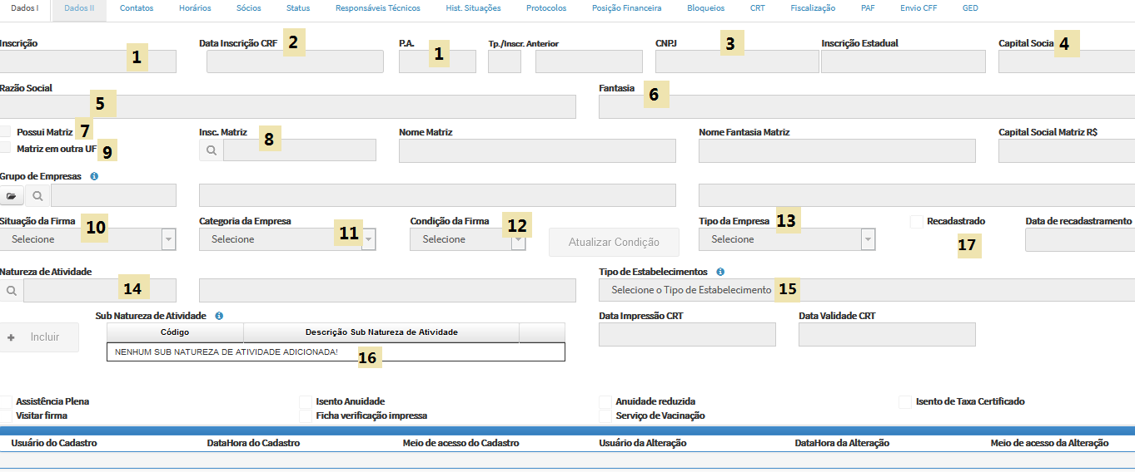
Figura 1- Visão Geral da Tela Inicial do SAGICON
Números de Inscrição e P.A são gerados automaticamente. 1
Em Data Inscrição CRF – será lançada a data da reunião plenária do mês corrente, que referendará o registro (não esquecer – somente para os registros de empresa). 2
CNPJ – lançar o número do CNPJ da empresa. 3
Capital Social R$ - Será lançado o valor do capital social destacado no contrato social da empresa. 4
Caso seja uma inscrição de filial que não possui capital social destacado na sua criação, independentemente da matriz ser no Paraná ou localizada em outra UF, o valor do capital ficará em branco e a anuidade será cobrada com referência ao menor valor (PJ3).
Razão Social – Nome da razão social da empresa conforme consta no contrato social. 5
Fantasia – O nome fantasia fica a critério da empresa escolher. Em geral, não consta no contrato social ou CNPJ, porém deverá seguir a padronização do CRF (consultar). 6
Possui Matriz – Somente será selecionado em casos de filiais que possuem a Matriz inscrita no CRF/PR (7). Nesse caso, deverá ser lançado o número da inscrição da matriz no campo Insc. Matriz. 8
Matriz em outra UF – Marcar esse campo para filial que possui matriz em outra UF. 9

Situação da Firma – Ao efetivar o registro de uma empresa a situação será DEFINITIVA. Atentar quanto aos lançamentos de situações PROVISÓRIAS. Tal procedimento impedirá a geração das certidões de regularidade. 10
Categoria da Empresa – Dependerá da informação contida no Contrato Social e CNPJ, podendo ser LTDA, EIRELI, S/A, Municipal, etc. 11
Condição da Firma – Regular (aparecerá automaticamente). 12
Tipo da Empresa – de acordo com a categoria da empresa: Exemplo: LTDA – privada / Municipal – pública. 13
Natureza da Atividade – Exemplos: Farmácia / Farmácia com Manipulação, etc. 14
Tipo de Estabelecimentos – De acordo com a natureza da atividade. 15
Sub Natureza de Atividade – Encontrar se há correspondência com a natureza de atividade. Como exemplo, algumas farmácias possuem serviços de Imunização / Vacinação. Citando as farmácias hospitalares, há casos de estabelecimentos com manipulação de Oncológicos. 16
Recadastrado / Data de Recadastramento – Utilizar sempre que lançado o status 9452 com a informação do recadastramento. Marcar o campo respectivo e informar a data de lançamento do status de recadastramento. 17

- DADOS II

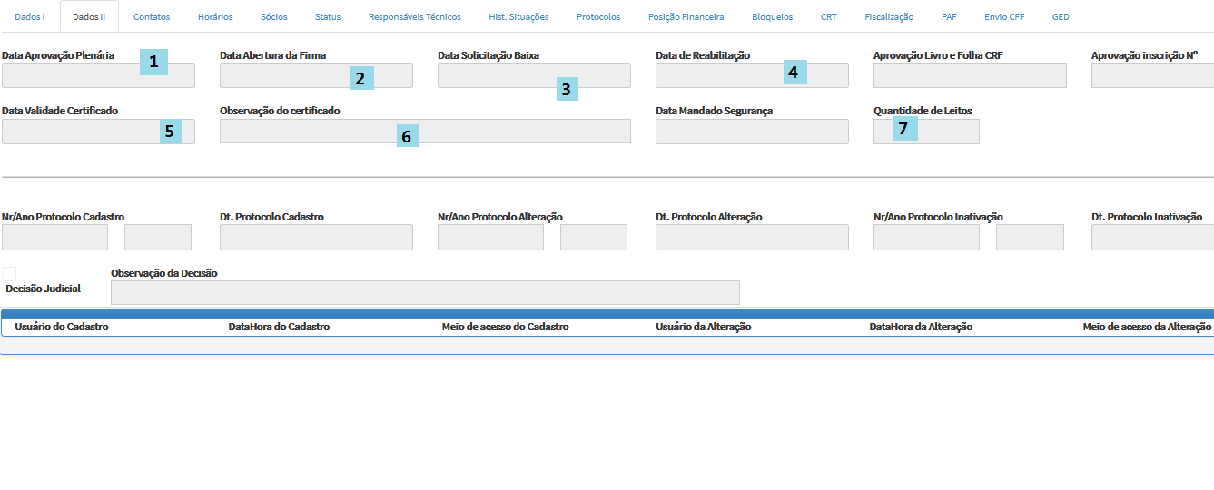
Figura 2 - Tela da Aba DADOS II
Data Aprovação Plenária – Lançar a data da reunião Plenária que referendará o registro da empresa (não esquecer – somente para os registros de empresa). 1
Data Abertura da Empresa – É a data do registro na Junta Comercial. Geralmente fica no rodapé do Contrato Social e também encontra-se no cartão do CNPJ. 2
Data Solicitação Baixa – Utilizado somente para baixas de Registro. A data sempre será a de reunião plenária. 3
Data de Reabilitação - Utilizar quando um estabelecimento solicitar a Reabilitação de Registro. Lançar a data da Plenária que referendará a reabilitação do registro. 4
Data Validade do Certificado – Só será utilizada quando houver necessidade de vincular um vencimento diferente ao padrão da CRT ( 31/03 do ano seguinte à emissão da CRT ). Um exemplo comum: quando o vínculo de trabalho de um profissional for com prazo determinado, caso o vencimento do contrato seja posterior à data padrão da CRT, deverá ser lançada a data de 30/03. 5
Observação do Certificado – Nesse campo será incluída alguma observação que deverá constar na Certidão de Regularidade (Geralmente CRTS de Farmácias Hospitalares – mandado de Segurança). Caso haja a necessidade de lançamento de alguma observação, será feito única e exclusivamente pelo colaborador responsável pela conferência. 6
Quantidade de Leitos – Deverá ser apontado o número de leitos de estabelecimentos hospitalares ou equivalentes. 7

- CONTATOS

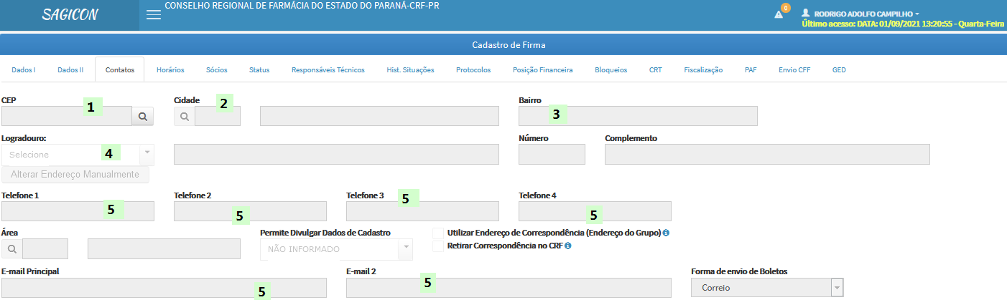
Figura 3 - Tela da Aba CONTATOS

CEP – CEP da Rua / Cidade. 1
Cidade – Localidade / Município – É importante lembrar que Curitiba é subdividida em Curitiba l, ll e lll, assim como Maringá l e ll, conforme determinado pelo departamento de fiscalização. 2
Bairro – Nome do bairro em que está localizado o estabelecimento. 3
Logradouro – Escolher a opção correta e, em seguida, o nome do logradouro, além do número e do complemento, caso se aplique. 4
Telefone e E-Mail – Cadastrar os telefones e endereços eletrônicos do estabelecimento. Preenchimento obrigatório. 5

- HORÁRIOS DE FUNCIONAMENTO

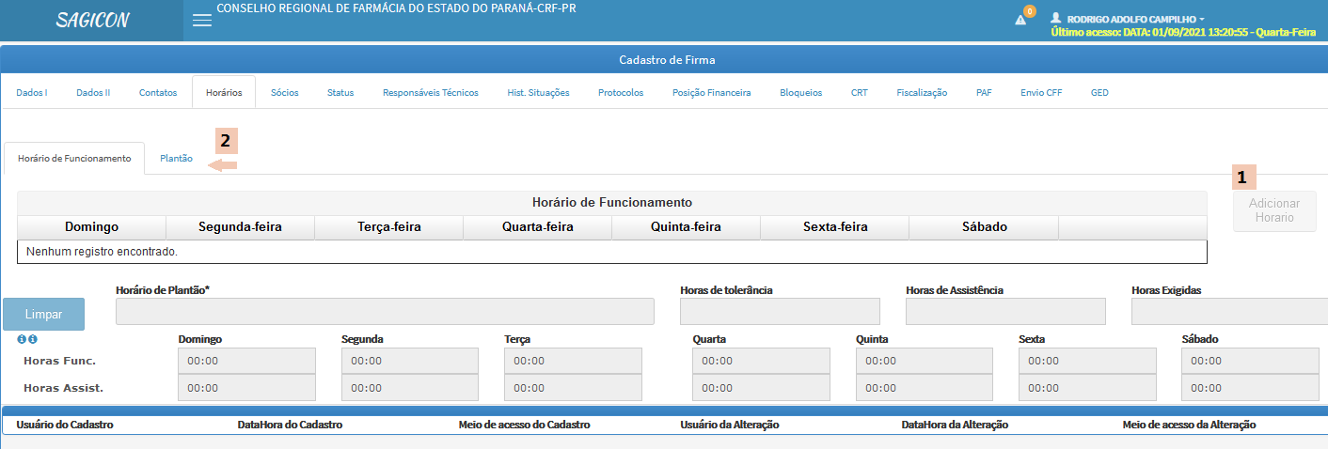
Figura 4 - Tela da Aba HORÁRIOS

Adicionar Horário – Deverá lançar os dias da semana e todos horários de funcionamento do estabelecimento. 1
Aba Plantão – Algumas cidades possuem Lei Municipal que regulamenta o regime de funcionamento de plantão das farmácias sediadas no município. O modo de inserção segue o mesmo padrão. 2

- SÓCIOS

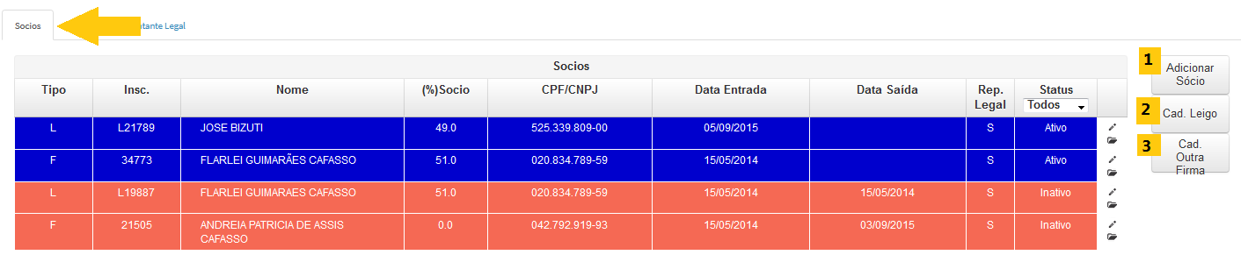
Adicionar Sócio 1
Caso o sócio não exista, deverá ser cadastrado, conforme exibido abaixo. Caso haja necessidade de cadastro de sócios leigos ou empresas, utilizar as opções “CAD. LEIGO” E “CAD. OUTRA FIRMA”. 2 e 3
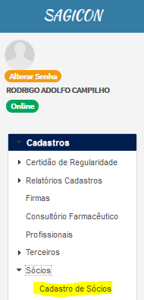

Tipos de sócios – Farmacêutico, Técnico, Não Farmacêutico, Empresa, Leigo, Terceiro.

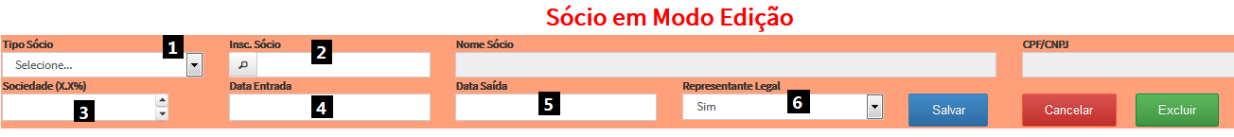

Selecionar Tipo Sócio – Selecionar o tipo de sócio. 1
Insc. Sócio – Informar a inscrição do sócio, ou, buscar pelo nome. 2
Sociedade (%) - Adicionar porcentagem do sócio na sociedade. 3
Data Entrada – data em que o sócio entrou na sociedade. 4
Data Saída – será usada somente quando um sócio sair do quadro societário. Será lançada a data de saída que consta no arquivamento da Junta Comercial. 5
Representante Legal – assinalar SIM ou NÃO. 6

- PREPOSTO REPRESENTANTE LEGAL

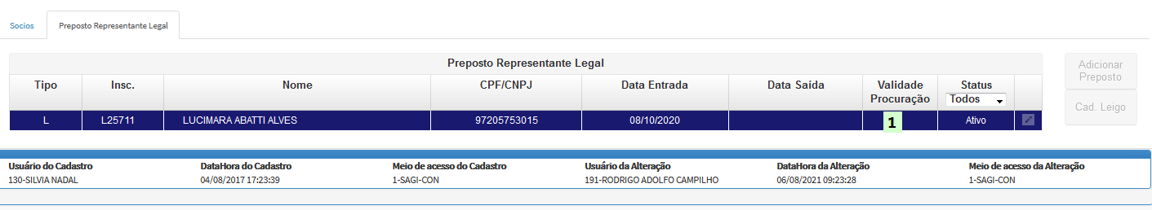

Nesse campo é cadastrado o procurador da empresa ( Diretor, Provedor, Secretário de Saúde ou outras, conforme o tipo de estabelecimento).
Deverá ser cadastrado somente com documento comprobatório ( procuração, ata de nomeação, ou outro documento válido).
O processo para adicionar o preposto é o mesmo. Caso o documento comprobatório tenha validade, não esquecer de informar no respectivo campo. 1

- STATUS
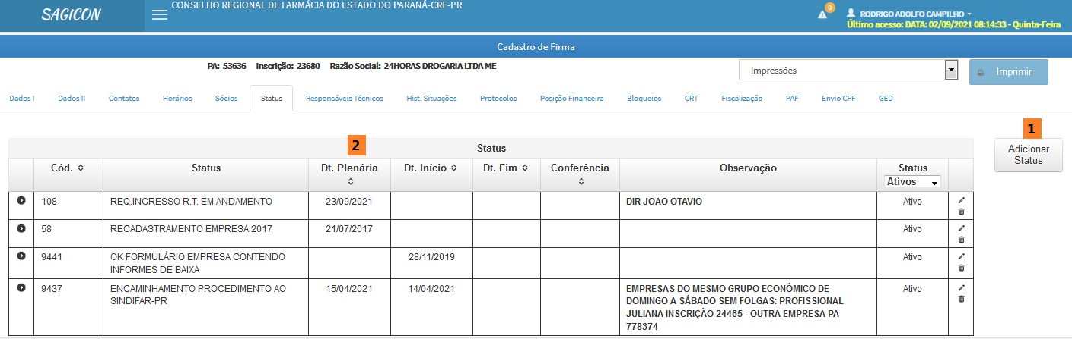
Deverão ser lançados os códigos correspondentes aos tipos de procedimento. 1
Como exemplos, temos:
Registros:
105 – Requer Registro em Andamento | 106 – Requer Reabilitação de Registro em Andamento
Demais processos:
108 – Requer Ingresso R.T. em Andamento | 130 – Requer Alteração de Horário em Andamento.
Data Plenária – Deverá ser informada a data da Plenária que referendará o procedimento.
Nas particularidades de cada estabelecimento, nos aprofundaremos mais e citaremos os status obrigatórios que deverão constar em todos os procedimentos.
Consulte AQUI os códigos de status disponíveis.

- RESPONSÁVEIS TÉCNICOS E HORÁRIOS DE RT
Adicionar RT:
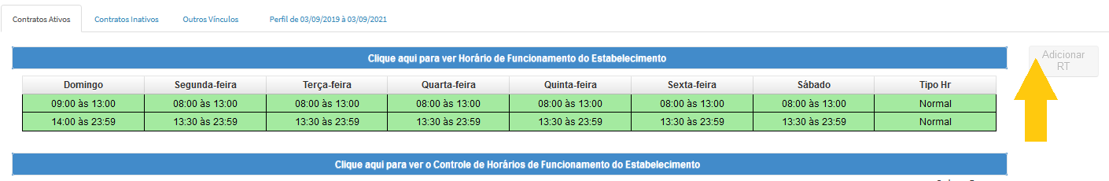
Figura 5 - Primeira tela - Responsáveis Técnicos
Passo 2: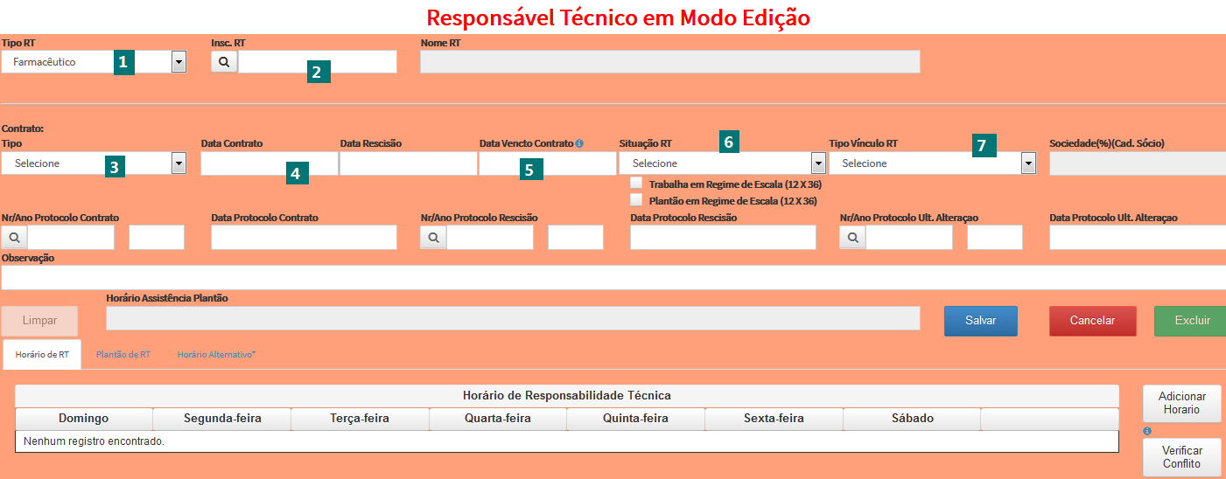
Figura 6 - Segunda tela - Responsável técnico em Modo Edição
Tipo de RT - Farmacêutico. 1
Insc. RT - Pesquisar o profissional. Utilizar o número de inscrição, CPF ou o que estiver ao alcance. 2
As buscas poderão ser por: Inscrição, Nome, Nome_Situação, Cidade, Processo, CPF ou Controle.
Contrato Tipo - Selecionar a modalidade solicitada pela empresa. 3
Modalidades disponíveis para lançamento: DIRETOR TÉCNICO, ASSISTENTE TÉCNICO, SUBSTITUTO OU DAP.
Data Contrato – Lançar a data da Plenária. 4
Para as DAPs a data de contrato sempre será a do início do vínculo, não a de plenária.

Data Vencto Contrato – Quando um vínculo tiver prazo determinado, deverá ser lançada a data do término do contrato. 5
Situação RT – Selecionar o tipo de situação do profissional com a empresa, sempre correspondente ao vínculo apresentado. 6
Tipos de situações disponíveis: CONTRATADO, SÓCIO, PROPRIETÁRIO, DESIGNADO, TERCEIRIZADO, AUTÔNOMO, CTPS, MEI, COOPERADO, BALCONISTA, GERENTE, CONTRATO TEMPORÁRIO, ESTAGIÁRIO, ESTATUTÁRIO, SERVIDOR PÚBLICO, ARRENDATÁRIO, PRESTAÇÃO DE SERVIÇOS, CONTR. TERCEIRIZADO, OUTROS.
Tipo Vínculo RT – Informar o tipo de vínculo do responsável técnico. 7
Tipos de vínculo disponíveis: CTPS, CONTRATO DE PRESTAÇÃO DE SERVIÇOS, CONTRATO DE TERCEIRIZAÇÃO, MEI E OUTROS.
HORÁRIOS DE RT
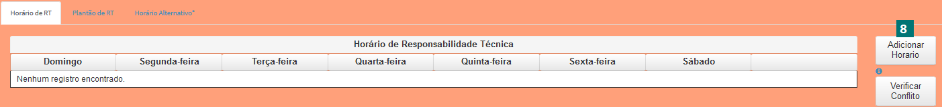
Figura 7 - Aba Horários de RT
Na aba Horário de RT, clicar em 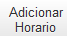, para adicionar os horários do profissional que está sendo incluído, conforme termo de compromisso firmado pelo profissional. 8
Caso se aplique, repetir o mesmo procedimento nas abas:
Plantão de RT
Para os estabelecimentos que possuem horário de plantão regulamentado pela Prefeitura do respectivo município. Deverão prestar assistência nos dias e horários de plantão.
Horário Alternativo
Para os estabelecimentos que possuem mais de um profissional que, em dias da semana, revezam os horários de assistência, sempre completando a assistência do outro.

- POSIÇÃO FINANCEIRA
Em posição financeira, faremos consulta aos débitos da empresa, que estejam em aberto ou vencidos (para verificação de procedimentos com AD REFERENDUM), além do lançamento das anuidades e taxas de registro.
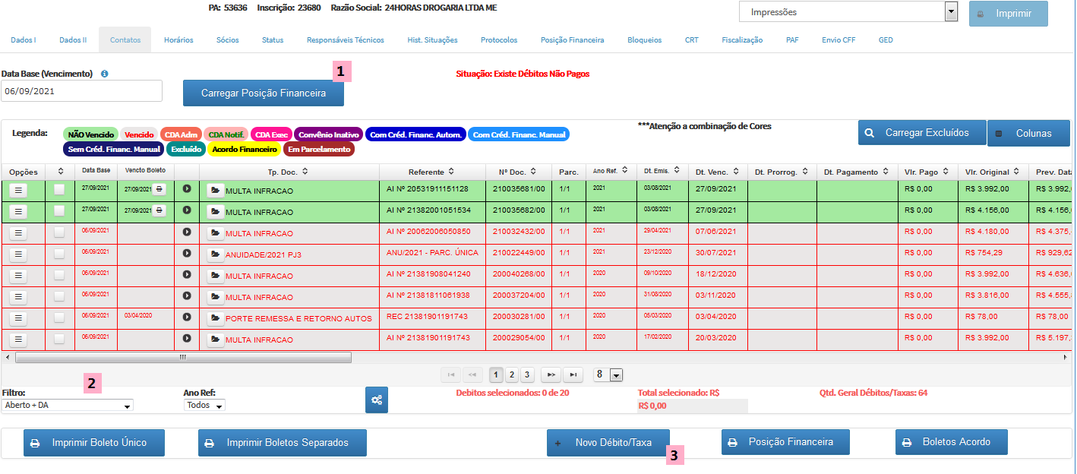
Figura 8 - Posição Financeira
Clicar em Carregar Posição Financeira. 1
Utilizar o filtro Aberto + DA. 2
Verificamos que a empresa em questão encontra-se com débitos em aberto, não tendo direito ao benefício da
aprovação ad referendum.
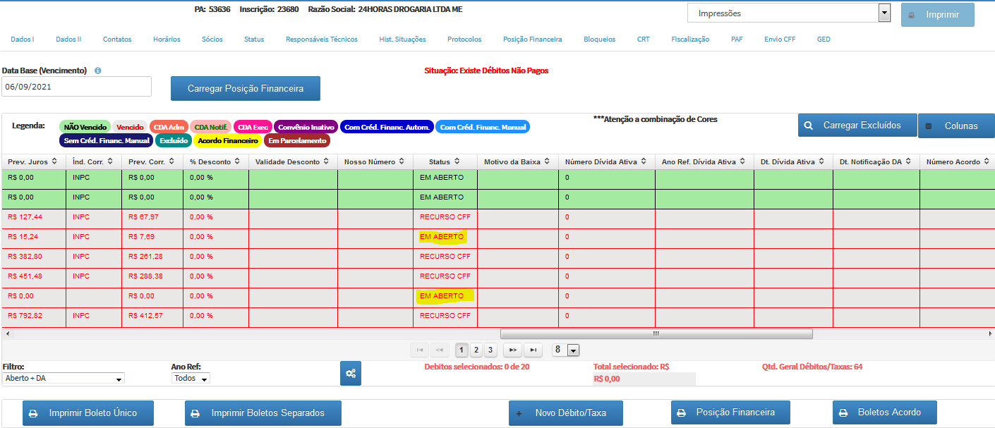
Caso haja recurso vigente junto ao CFF, caberá o ad referendum.

PECULIARIDADES | farmácias de dispensação
- DOCUMENTOS OBRIGATÓRIOS
- Quadro de horários
- Termo de compromisso, para cada profissional
- Ficha de Avaliação (Se Alopática OU Homeopática)
- Termo e declaração de Farmácia de Manipulação Alopática e Homeopática
- Vínculo empregatício
- Documento oficial com foto, para autenticação de assinaturas
- Declaração de Baixa na VISA, caso aplicável (mudanças de modalidade).
- Declaração de lotação do profissional, em estabelecimentos públicos.
- Procuração (caso se aplique)

Carga horária:
Assistência farmacêutica para todo o horário de funcionamento.
- STATUS OBRIGATÓRIOS
9452 – RECADASTRAMENTO DE EMPRESA 2022.
105 / 106 / 107 / 108 / 109 / 130 – CONFORME O TIPO DE REQUERIMENTO:
105 - REQ.REGISTRO EM ANDAMENTO
106 - REQ.REABILITACAO REGISTRO EM ANDAMENTO
107 - REQ.RECONSIDERACAO INDEF.REGISTRO EM ANDAMENTO
108 - REQ.INGRESSO R.T. EM ANDAMENTO
109 - REQ.RECONSIDERACAO INDEF.INGRESSO R.T.EM ANDAMENTO
130 - REQ. ALTERACAO DE HORARIO EM ANDAMENTO
9425 - SOLICITADO ESCALA COMPROVAR ASSISTÊNCIA INTEGRAL
Para farmácias que apresentam escala no procedimento. Deverá inserir a
observação “Aguarda análise da escala”.
9449 – PROFISSIONAIS HABILITADOS EM SERVIÇOS DE VACINAÇÃO
Em casos de estabelecimentos com serviços de vacinação. Na observação, informar o nome
do profissional que possui a habilitação.
Na aba 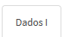,deverá incluir o código 2 em Sub Natureza de Atividade:
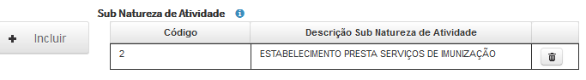

PECULIARIDADES | farmácias de manipulação

- DOCUMENTOS OBRIGATÓRIOS
- Quadro de horários
- Termo de compromisso, para cada profissional
- Ficha de Avaliação (Se Alopática OU Homeopática)
- Termo e declaração de Farmácia de Manipulação Alopática e Homeopática
- Vínculo empregatício
- Documento oficial com foto, para autenticação de assinaturas
- Declaração de Baixa na VISA, caso aplicável (mudanças de modalidade).
- Declaração de lotação do profissional, em estabelecimentos públicos.
- Procuração (caso se aplique).
Carga Horária:
Assistência farmacêutica para todo o horário de funcionamento.
- STATUS OBRIGATÓRIOS
9452 – RECADASTRAMENTO DE EMPRESA 2022.
105 / 106 / 107 / 108 / 109 / 130 – CONFORME O TIPO DE REQUERIMENTO:
105 - REQ.REGISTRO EM ANDAMENTO
106 - REQ.REABILITACAO REGISTRO EM ANDAMENTO
107 - REQ.RECONSIDERACAO INDEF.REGISTRO EM ANDAMENTO
108 - REQ.INGRESSO R.T. EM ANDAMENTO
109 - REQ.RECONSIDERACAO INDEF.INGRESSO R.T.EM ANDAMENTO
130 - REQ. ALTERACAO DE HORARIO EM ANDAMENTO
9425 - SOLICITADO ESCALA COMPROVAR ASSISTÊNCIA INTEGRAL
Para farmácias que apresentam escala no procedimento. Deverá inserir a
observação “Aguarda análise da escala”.

PECULIARIDADES | farmácias hospitalares
e equivalentes / OUTROS – Farmácia Assistência Domiciliar
- DOCUMENTOS OBRIGATÓRIOS
- Quadro de horários
- Termo de compromisso, para cada profissional
- Vínculo empregatício
- Documento oficial com foto, para autenticação de assinaturas
- Declaração de Baixa na VISA, caso aplicável (mudanças de modalidade).
- Declaração de Estrutura Hospitalar
- Confirmação da habilitação do profissional em Farmácia Hospitalar (Caso não esteja informado)
- Comprovação da habilitação do profissional em oncologia, caso seja aplicável e não esteja informado.
- Declaração de lotação do profissional, em estabelecimentos públicos.

Carga Horária:
Assistência farmacêutica para todo o horário de funcionamento da farmácia hospitalar, para os estabelecimentos privados acima de 50 leitos e, públicos, independentemente do número de leitos.
- STATUS OBRIGATÓRIOS
PRIVADOS:
9452 – RECADASTRAMENTO DE EMPRESA 2022.
105 / 106 / 107 / 108 / 109 / 130 – CONFORME O TIPO DE REQUERIMENTO:
105 - REQ.REGISTRO EM ANDAMENTO
106 - REQ.REABILITACAO REGISTRO EM ANDAMENTO
107 - REQ.RECONSIDERACAO INDEF.REGISTRO EM ANDAMENTO
108 - REQ.INGRESSO R.T. EM ANDAMENTO
109 - REQ.RECONSIDERACAO INDEF.INGRESSO R.T.EM ANDAMENTO
130 - REQ. ALTERACAO DE HORARIO EM ANDAMENTO

39 / 41 / 42 / 43 / 44 / 45 / 46 / 47 / 48 / 49 / 50 - CONFORME O NÚMERO DE LEITOS E A COMPLEXIDADE
39 - HOSP DE 1 A 19 LEITOS SEM COMPLEXIDADE
41 - HOSP DE 20 A 50 LEITOS SEM COMPLEXIDADE
42 - HOSP ATE 50 LEITOS COM COMPLEXIDADE SEM P.S.
43 - HOSP DE 51 A 100 SEM COMPLEXIDADE
44 - HOSP DE 51 A 100 COM COMPLEXIDADE
45 - HOSP ACIMA DE 100 LEITOS
46 - HOSP COM P.S.
47 – UPA
48 - CLINICAS AMBULATORIAIS
49 - ATENDIMENTO MOVEL DE URGENCIA / SERVIÇO HOMECARE
50 - INSTITUICAO DE LONGA PERMANENCIA
63 – HORÁRIO DE FUNCIONAMENTO FARMÁCIA HOSPITALAR:
Descrever o horário de funcionamento da farmácia hospitalar, informado no questionário.

9400 – Seguir as regras abaixo:
Para Estabelecimentos com menos de 50 LEITOS, PRIVADOS:
Inserir a observação: AUTOS 5037591-49.2016.4.04.7000 - ACAO DO SINDIPAR E FEHOSPAR - LIMINAR IMPEDE CRF DE EXIGIR FARMACEUTICO HOSP COM MENOS DE 50 LEITOS
Para Estabelecimentos com mais de 50 LEITOS, PRIVADOS:
Inserir a observação: AUTOS Nº 5060819.53.2016.4.04.7000 - ACAO DO SINDIPAR E FEHOSPAR – CRF-PR PODE EXIGIR FARMACEUTICO PELO HORARIO DE FUNCIONAMENTO DA FARMACIA HOSPITALAR CONFORME ART. 6º LEI 13.021/14.
Nos casos em que o estabelecimento tenha manipulação de medicamentos oncológicos deverá ter um status de informação, lançado com a informação abaixo:
0000 – PROFISSIONAIS HABILITADOS EM ONCOLOGIA
Na observação, informar o nome do profissional que possui a habilitação.
Na aba , no campo Sub Natureza de Atividade deverá ser incluído o Código 5.
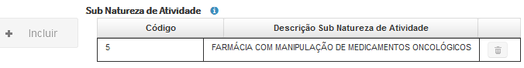
Em 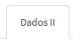 o campo Observação do Certificado deverá conter a seguinte informação:
Para Estabelecimentos com menos de 50 LEITOS, PRIVADOS:
CRT EMITIDA NOS TERMOS DA DECISAO JUDICIAL N 5037591-49.2016.4.04.7000 DA 6 VARA FEDERAL DE CURITIBA
Para Estabelecimentos com mais de 50 LEITOS, PRIVADOS:
CRT EMITIDA NOS TERMOS DA DECISAO JUDICIAL N 5060819.53.2016.4.04.7000 DA 11 VARA FEDERAL DE CURITIBA
AS INFORMAÇÕES ACIMA SERÃO INSERIDAS SOMENTE DURANTE A CONFERÊNCIA, NA SEDE.

PÚBLICOS:
A regra dos status será praticamente a mesma dos estabelecimentos privados.
Porém, não há status 9400.
Em  o campo Observação do Certificado deverá conter a seguinte informação:
CRT DE ACORDO COM HORÁRIO DECLARADO DE FUNCIONAMENTO DA FARMÁCIA. NA FORMA DA LEI 13021/14
A INFORMAÇÃO ACIMA SERÁ INSERIDA SOMENTE DURANTE A CONFERÊNCIA, NA SEDE.

PECULIARIDADES | laboratórios de análises clínicas
- DOCUMENTOS OBRIGATÓRIOS
- Quadro de horários
- Termo de compromisso, para cada profissional
- Vínculo empregatício
- Documento oficial com foto, para autenticação de assinaturas
- Declaração de Baixa na VISA, caso aplicável (mudanças de modalidade).
- Confirmação de Habilitação em Análises Clínicas ou formação Generalista, caso não esteja informado no cadastro
- Declaração de lotação do profissional, em estabelecimentos públicos.
- Procuração (caso se aplique).

- STATUS OBRIGATÓRIOS

9452 – RECADASTRAMENTO DE EMPRESA 2022.
105 / 106 / 107 / 108 / 109 / 130 – CONFORME O TIPO DE REQUERIMENTO:
105 - REQ.REGISTRO EM ANDAMENTO
106 - REQ.REABILITACAO REGISTRO EM ANDAMENTO
107 - REQ.RECONSIDERACAO INDEF.REGISTRO EM ANDAMENTO
108 - REQ.INGRESSO R.T. EM ANDAMENTO
109 - REQ.RECONSIDERACAO INDEF.INGRESSO R.T.EM ANDAMENTO
130 - REQ. ALTERACAO DE HORARIO EM ANDAMENTO
11 – LAC PRECÁRIO
Caso se enquadre na situação (município com 1 laboratório de análises clínicas privado e/ou 1 laboratório público de análises clínicas, sem posto de coleta vinculado em cidades com menos de 20 mil habitantes, podendo ter carga horária de 3 horas, intercaladas, entre 07h e 19h).

PECULIARIDADES | postos de coleta
- DOCUMENTOS OBRIGATÓRIOS
- Quadro de horários
- Termo de compromisso, para cada profissional
- Vínculo empregatício
- Documento oficial com foto, para autenticação de assinaturas
- Declaração de Baixa na VISA, caso aplicável (mudanças de modalidade).
- Confirmação de Habilitação em Análises Clínicas ou formação Generalista, caso não esteja informado no cadastro
- Declaração de lotação do profissional, em estabelecimentos públicos.
- Procuração (caso se aplique).

- STATUS OBRIGATÓRIOS
105 / 106 / 107 / 108 / 109 / 130 – CONFORME O TIPO DE REQUERIMENTO:
105 - REQ.REGISTRO EM ANDAMENTO
106 - REQ.REABILITACAO REGISTRO EM ANDAMENTO
107 - REQ.RECONSIDERACAO INDEF.REGISTRO EM ANDAMENTO
108 - REQ.INGRESSO R.T. EM ANDAMENTO
109 - REQ.RECONSIDERACAO INDEF.INGRESSO R.T.EM ANDAMENTO
130 - REQ. ALTERACAO DE HORARIO EM ANDAMENTO
38 – POSTO DE COLETA PRESTADOR DE SERVIÇOS
A anuidade deverá ser cobrada. Na descrição, informar o nome / CNPJ do laboratório que realizará os exames.
Postos de Coleta filiais de laboratórios inscritos no CRF, são isentos do pagamento de anuidade. O item deverá estar marcado em .
Posto de Coleta filial de laboratório inscrito no Conselho de Biomedicina (deverá comprovar a inscrição através da apresentação da crt) também é isento do pagamento da anuidade.
O item deverá estar marcado em .
PARA OS POSTOS DE COLETA PÚBLICOS, INDEPENDENTEMENTE DO TIPO, SE POSTO DE COLETA PRESTADOR DE SERVIÇOS OU FILIAL DE LABORATÓRIO, DEVERÁ ASSINALAR O ITEM EM .

PECULIARIDADES | distribuidoras
(medicamentos, correlatos, importadora de medicamentos, cosméticos e produtos de higiene pessoal, importadora de cosméticos, outras distribuidoras, armazenadora de medicamentos, armazenadora de correlatos, armazenadora de medicamentos e correlatos)
- DOCUMENTOS OBRIGATÓRIOS
- Quadro de horários
- Termo de compromisso, para cada profissional
- Vínculo empregatício
- Documento oficial com foto, para autenticação de assinaturas
- Declaração de Baixa na VISA, caso aplicável (mudanças de modalidade).
- Declaração de lotação do profissional, em estabelecimentos públicos.
- Procuração (caso se aplique).

Carga Horária:
Assistência farmacêutica para todo o horário de funcionamento, para os estabelecimentos que trabalhem com medicamentos.
Assistência farmacêutica por 5 horas semanais, para os demais estabelecimentos.

- STATUS OBRIGATÓRIOS
105 / 106 / 107 / 108 / 109 / 130 – CONFORME O TIPO DE REQUERIMENTO:
105 - REQ.REGISTRO EM ANDAMENTO
106 - REQ.REABILITACAO REGISTRO EM ANDAMENTO
107 - REQ.RECONSIDERACAO INDEF.REGISTRO EM ANDAMENTO
108 - REQ.INGRESSO R.T. EM ANDAMENTO
109 - REQ.RECONSIDERACAO INDEF.INGRESSO R.T.EM ANDAMENTO
130 - REQ. ALTERACAO DE HORARIO EM ANDAMENTO

PECULIARIDADES | indústrias
(farmacêutica, cosméticos e perfumaria, alimentos funcionais e especiais, saneantes, alimentos, insumos, outras indústrias, indústria de produtos farmacopeicos e fitoterápicos, produtos para saúde, saneantes e farmacêutica homeopática.
- DOCUMENTOS OBRIGATÓRIOS
- Quadro de horários
- Termo de compromisso, para cada profissional
- Vínculo empregatício
- Documento oficial com foto, para autenticação de assinaturas
- Declaração de Baixa na VISA, caso aplicável (mudanças de modalidade).
- Ficha de Indústria
- Confirmar habilitação do profissional em farmácia homeopática, caso seja indústria farmacêutica homeopática.
- Confirmar habilitação em farmácia industrial, generalista ou
- Declaração de lotação do profissional, em estabelecimentos públicos.
- Procuração (caso se aplique).

Carga Horária:
Assistência farmacêutica para todo o horário de produção, que deverá ser declarado na ficha de indústria.

- STATUS OBRIGATÓRIOS
105 / 106 / 107 / 108 / 109 / 130 – CONFORME O TIPO DE REQUERIMENTO:
105 - REQ.REGISTRO EM ANDAMENTO
106 - REQ.REABILITACAO REGISTRO EM ANDAMENTO
107 - REQ.RECONSIDERACAO INDEF.REGISTRO EM ANDAMENTO
108 - REQ.INGRESSO R.T. EM ANDAMENTO
109 - REQ.RECONSIDERACAO INDEF.INGRESSO R.T.EM ANDAMENTO
130 - REQ. ALTERACAO DE HORARIO EM ANDAMENTO
No status principal, deverá ser informado o horário de produção.

PECULIARIDADES | transportadoras

- DOCUMENTOS OBRIGATÓRIOS
- Quadro de horários
- Termo de compromisso, para cada profissional
- Vínculo empregatício
- Documento oficial com foto, para autenticação de assinaturas
- Declaração de Baixa na VISA, caso aplicável (mudanças de modalidade).
- Declaração de lotação do profissional, em estabelecimentos públicos.
- Procuração (caso se aplique).

- STATUS OBRIGATÓRIOS
105 / 106 / 107 / 108 / 109 / 130 – CONFORME O TIPO DE REQUERIMENTO:
105 - REQ.REGISTRO EM ANDAMENTO
106 - REQ.REABILITACAO REGISTRO EM ANDAMENTO
107 - REQ.RECONSIDERACAO INDEF.REGISTRO EM ANDAMENTO
108 - REQ.INGRESSO R.T. EM ANDAMENTO
109 - REQ.RECONSIDERACAO INDEF.INGRESSO R.T.EM ANDAMENTO
130 - REQ. ALTERACAO DE HORARIO EM ANDAMENTO

Carga Horária:
Assistência farmacêutica mínima de 4 horas diárias, de segunda a sexta, entre 05h e 22h.

PECULIARIDADES | consultório farmacêutico

PECULIARIDADES | clínicas de estética
- DOCUMENTOS OBRIGATÓRIOS
- Quadro de horários
- Termo de compromisso, para cada profissional
- Vínculo empregatício
- Documento oficial com foto, para autenticação de assinaturas
- Declaração de Baixa na VISA, caso aplicável (mudanças de modalidade).
- Confirmar habilitação do profissional em farmácia estética.
- Exigir declaração da ação (Estética), caso aplicável.
- Procuração (caso se aplique).

Assistência farmacêutica para todo o horário em que os procedimentos serão realizados.

- STATUS OBRIGATÓRIOS
105 / 106 / 107 / 108 / 109 / 130 – CONFORME O TIPO DE REQUERIMENTO:
105 - REQ.REGISTRO EM ANDAMENTO
106 - REQ.REABILITACAO REGISTRO EM ANDAMENTO
107 - REQ.RECONSIDERACAO INDEF.REGISTRO EM ANDAMENTO
108 - REQ.INGRESSO R.T. EM ANDAMENTO
109 - REQ.RECONSIDERACAO INDEF.INGRESSO R.T.EM ANDAMENTO
130 - REQ. ALTERACAO DE HORARIO EM ANDAMENTO
9430 – ASSINOU DECLARAÇÃO DA AÇÃO DE ESTÉTICA – Informar o nome da profissional.

PARA ESSA NATUREZA DE ATIVIDADE, a categoria poderá ser MEI. Nesse caso, NENHUMA taxa será cobrada, devendo assim assinalar a opção em . Lembrando que MEI só será permitido para clínicas de estética.
37 – MEI – Inserir o status, se aplicável.

PECULIARIDADES | controle de vetores e pragas

PECULIARIDADES | clínica de serviços em vacinação
- DOCUMENTOS OBRIGATÓRIOS
- Quadro de horários
- Termo de compromisso, para cada profissional
- Vínculo empregatício
- Documento oficial com foto, para autenticação de assinaturas
- Declaração de Baixa na VISA, caso aplicável (mudanças de modalidade).
- Comprovação da aptidão em vacinação do profissional requerente.

- STATUS OBRIGATÓRIOS

9452 – RECADASTRAMENTO DE EMPRESA 2022.
105 / 106 / 107 / 108 / 109 / 130 – CONFORME O TIPO DE REQUERIMENTO:
105 - REQ.REGISTRO EM ANDAMENTO
106 - REQ.REABILITACAO REGISTRO EM ANDAMENTO
107 - REQ.RECONSIDERACAO INDEF.REGISTRO EM ANDAMENTO
108 - REQ.INGRESSO R.T. EM ANDAMENTO
109 - REQ.RECONSIDERACAO INDEF.INGRESSO R.T.EM ANDAMENTO
130 - REQ. ALTERACAO DE HORARIO EM ANDAMENTO
9449 – PROFISSIONAIS HABILITADOS EM SERVIÇOS DE VACINAÇÃO
Deverá infomar o nome do farmacêutico habilitado.

PECULIARIDADES | STATUS QUE PODERÃO SER LANÇADOS CONFORME O VÍNCULO DO PROFISSIONAL OU SITUAÇÃO DIVERSA
9 – CONTRATO POR TEMPO DETERMINADO – Obrigatório para estabelecimentos que apresentam vínculo empregatício com um profissional, via CTPS, contrato de prestação de serviços ou empresa terceirizada, cujo prazo de validade é determinado.

Data Início – Data do início do contrato.
Data Fim – Data do término do contrato.

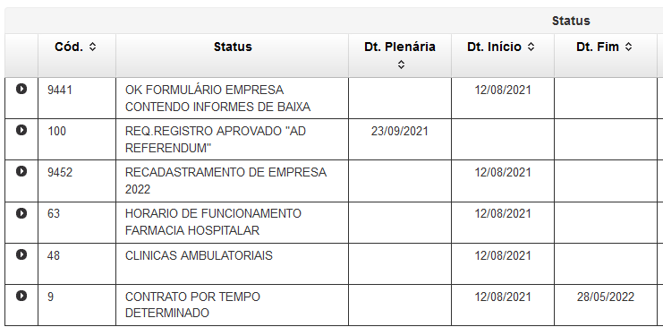

Dentro da responsabilidade técnica do profissional, também deverá ser informado o vencimento de contrato:

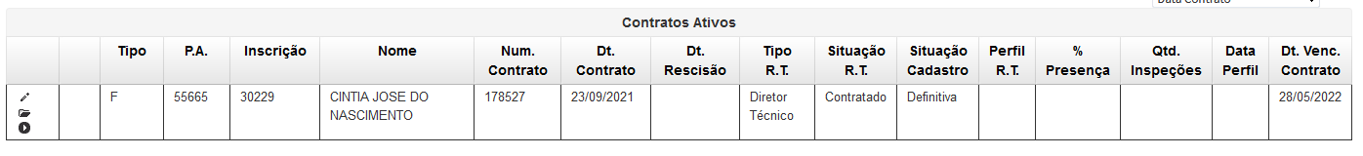
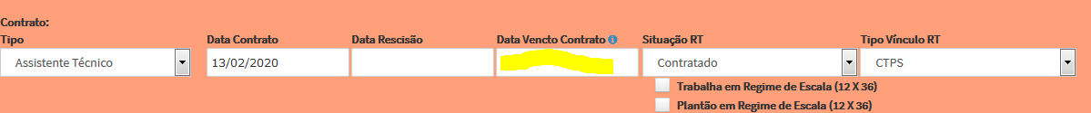

Por último, na aba , deverá condicionar a validade da CRT ao fim do contrato.



9432 – DECLARAÇÃO DE GRUPO ECONÔMICO – Lançado quando o profissional é contratado por uma empresa e apresenta anotação de transferência em CTPS para alguma empresa pertencente ao mesmo grupo econômico. A empresa poderá ser de administrador comum ou de administradores diferentes, porém, sempre com sócios em comum. Na observação, informar que assinou declaração de grupo econômico, informando as 2 empresas e os respectivos números de CNPJ.
9433 – RT POR EMPRESA TERCEIRIZADA – Utilizado quando o estabelecimento possui contrato com uma empresa que terceiriza o serviço farmacêutico. Na observação, descrever que a empresa “X” possui contrato de prestação de serviços com a empresa “Y”.
Lembrando que, neste caso, deverá ser apresentada uma declaração ou anotação em CTPS, informando o CNPJ em que o profissional prestará serviços farmacêuticos. Obrigatoriamente.
22 – DAP – DECLARAÇÃO DE ATIVIDADE PROFISSIONAL – Lançar esse status para o estabelecimento que possua alguma DAP. No campo de observação, deverá ser lançado o nome do profissional. Não esquecer de completar a data de início – SEMPRE A DATA DE INÍCIO DO VÍNCULO, nunca a data de plenária.
9426 – DAP TEMPORÁRIA – LIMITE DE ATÉ 30 DIAS – Utilizado para o estabelecimento que possui DAP para cobrir assistência no prazo máximo de 30 dias. Na observação, deverá ser lançado o nome do profissional. Não esquecer de completar a data de início – SEMPRE A DATA DE INÍCIO DO VÍNCULO, nunca a data de plenária. No campo “data fim”, o término do vínculo do profissional.
Deverá também inserir a data de vencimento do contrato, ao editar a responsabilidade técnica.


PADRONIZAÇÃO DE NOMES FANTASIA

- Caso seja necessário, utilizar DROGARIAS OU FARMÁCIAS. Deverá estar de acordo com o padrão da rede.
Exemplo: FARMÁCIA NISSEI BAIRRO ALTO.
- Não colocar junto ao nome fantasia a informação se é farmácia de manipulação, por já constar na natureza da atividade.

Exemplo: FARMÁCIA LONDRIFORMULAS / FARMÁCIA DE MANIPULAÇÃO LONDRIFORMULAS

- As redes e/ou franquias ou ainda nomes tradicionais que são formados por conjunção de nomes, devem ser nomeados separando as duas palavras.
Exemplo: SUPER POPULAR, PREÇO JUSTO

- As redes e/ou franquias ou ainda nomes tradicionais formados por junção ou fração de nomes que contenham a palavra “FARMA” ou "DROGA", deverão ser grafados juntos.

Exemplo: MAXIFARMA, DROGAVET, FARMATOTAL, CALLFARMA, PIXFARMA

COMO PADRÃO, O INICIO DA IDENTIFICAÇÃO SEGUE O RAMO DE ATIVIDADE (FARMÁCIA, DISTRIBUIDORA, LABORATÓRIO, ETC). TAL IDENTIFICAÇÃO NÃO DEVERÁ SER ABREVIADA.

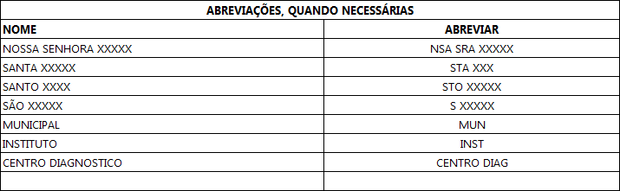

CONSULTA AOS CÓDIGOS DE STATUS REFERENTES AOS PROCEDIMENTOS PJ
2 PRE CADASTRO
6 SEM CRT
11 LAC PRECARIO
16 SEM SUSBT COM PRAZO ATE:
21 SEM SUBSTITUTO – AUTUAR
22 DAP - DECLARACAO DE ATIVIDADE PROFISSIONAL
9 CONTRATO POR TEMPO DETERMINADO
100 - REQ.REGISTRO APROVADO "AD REFERENDUM"
101 - REQ.INGRESSO R.T. APROVADO "AD REFERENDUM"
102 - REQ.RECONSID. REGISTRO APROVADO "AD REFERENDUM"
103 REQ.RECONSID. INGRESSO R.T APROVADO "AD REFERENDU"
104 REQ.REABILITACAO REG. APROVADO "AD REFERENDUM"
105 REQ.REGISTRO EM ANDAMENTO
106 REQ.REABILITACAO REGISTRO EM ANDAMENTO
107 REQ.RECONSIDERACAO INDEF.REGISTRO EM ANDAMENTO
108 REQ.INGRESSO R.T. EM ANDAMENTO
109 REQ.RECONSIDERACAO INDEF.INGRESSO R.T.EM ANDAMENTO
110 INDEFERIMENTO REQ. REGISTRO
111 INDEFERIMENTO REQ. INGRESSO
112 REQ. BAIXA DE REGISTRO EM ANDAMENTO
113 BAIXA EX-OFFICIO DA RESP. TECNICA
114 RETIRADO DE PAUTA DO PLENARIO
115 BAIXA EX-OFFICIO REGISTRO EM ANDAMENTO
130 REQ. ALTERACAO DE HORARIO EM ANDAMENTO
210 HORARIO NOVO CONDIZENTE
400 BAIXADO REGISTRO POR REQUERIMENTO
401 BAIXADO REGISTRO "EX-OFFICIO"
9015 AGUARDA DILIGENCIA DO FISCAL
9400 DECISAO JUDICIAL
9425 SOLICITADO ESCALA COMPROVAR ASSISTÊNCIA INTEGRAL
9426 DAP TEMPORÁRIA - LIMITE ATÉ 30 DIAS
9430 ASSINOU DECLARAÇÃO DA AÇÃO DE ESTÉTICA
9432 DECLARAÇÃO DE GRUPO ECONÔMICO
9433 RT POR EMPRESA TERCEIRIZADA
9436 COMUNICADO/ CONSTATAÇÃO DE DESLIGAMENTO DA RT
9438 AVERBAÇÃO CONTRATUAL
9442 REVOGAÇÃO DE PROCURAÇÃO
9452 RECADASTRAMENTO DE EMPRESA 2022
9453 SEM ASSISTÊNCIA TÉCNICA COM PRAZO ATÉ:
9454 SEM ASSISTÊNCIA TÉCNICA AUTUAR

